  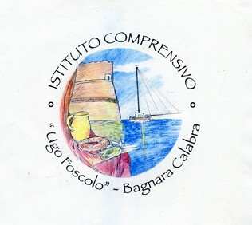

***ISTITUTO COMPRENSIVO STATALE FOSCOLO – BAGNARA CALABRA***

Scuola Infanzia – Scuola Primaria – Scuola Secondaria di I Grado CF: 92034120805 CM: RCIC84300P CU: UFOSMA

Corso Vittorio Emanuele II – 89011 Bagnara Calabra (RC) Tel. 0966/371202

e-mail[: rcic84300p@istruzione.it](mailto:rcic84300p@istruzione.it) PEC: [rcic84300p@pec.istruzione.it](mailto:rcic84300p@pec.istruzione.it) Sito Web: [www.icbagnara.gov.it](http://www.icbagnara.gov.it/)

Circolare n. 62

Prot. 9897 Bagnara Calabra 13/12/2019

Ai Docenti Ai Genitori

Agli Alunni

Al personale Ata

Al Dsga Agli atti

Sito web dell’Istituto

Oggetto: ALLERTA METEO – CHIUSURA SCUOLE 14/12/2019.

Vista l’Ordinanza n.78 del 13/12.2019 emanata dal Sindaco del Comune di Bagnara Calabra, si comunica che il giorno 14/12/2019 tutte le scuole di ogni ordine e grado del Comune di Bagnara Calabra saranno chiuse per allerta meteo.

Salvo diversa indicazione, le lezioni riprenderanno regolarmente lunedì 16/12/2019.

Il Dirigente Scolastico

Prof.ssa Graziella RAMONDINO

Firma autografa omessa

ai sensi dell'art. 3 del D.Lgs. n. 39/1993